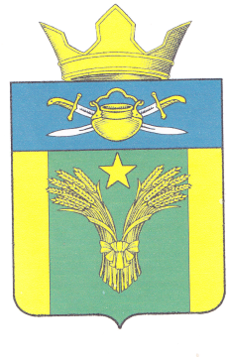
АДМИНИСТРАЦИЯ
МАЙОРОВСКОГО СЕЛЬСКОГО ПОСЕЛЕНИЯ
КОТЕЛЬНИКОВСКОГО МУНИЦИПАЛЬНОГО РАЙОНА
ВОЛГОГРАДСКОЙ ОБЛАСТИ
ПОСТАНОВЛЕНИЕ
от 11.01.2022 № 5

О внесении изменений в постановление администрации Майоровского сельского поселения от 02.07.2019 г. № 46 «Об утверждении административного регламента предоставления администрацией Майоровского сельского поселения Котельниковского муниципального района Волгоградской области муниципальной услуги «Выдача разрешения на использование земель или земельного участка, находящихся в муниципальной собственности Майоровского сельского поселения, расположенных на территории Майоровского сельского поселения»

В соответствии с постановлением Администрации Волгоградской области от 11.12.2021 г. № 678-п «О признании утратившим силу постановления Администрации Волгоградской области от 09 ноября 2015 г. № 664-п «О государственной информационной системе «Портал государственных и муниципальных услуг (функций) Волгоградской области», администрация Майоровского сельского поселения Котельниковского муниципального района Волгоградской области постановляет:
1.Внести в административный регламент предоставления администрацией Майоровского сельского поселения Котельниковского муниципального района Волгоградской области муниципальной услуги «Выдача разрешения на использование земель или земельного участка, находящихся в муниципальной собственности Майоровского сельского поселения, расположенных на территории Майоровского сельского поселения», утвержденный постановлением администрации Майоровского сельского поселения от 02.07.2019г. № 46 (далее - административный регламент), следующие изменения:
1.1.В абзаце тринадцатом пункта 2.5 Раздела 2 административного регламента Постановление Администрации Волгоградской области от 09.11.2015 № 664-п « О государственной информационной системе «Портал государственных и муниципальных услуг ( функций) Волгоградской области» исключить.
1. В абзаце втором-четвертом пункта 5.2 Раздела 5 « либо регионального портала государственных и муниципальных услуг» исключить.
2. Настоящее постановление вступает в силу со дня его официального обнародования.

Глава Майоровского
сельского поселения А.В. Попов

